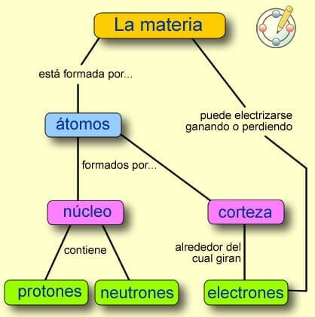
El mapa conceptual, es una técnica usada normalmente para los estudiantes, se usa para dar una sinopsis de un tema en específico. Aprendizaje significativo. El uso de mapas conceptuales permite organizar y comprender ideas de manera significativa según el tema seleccionado.

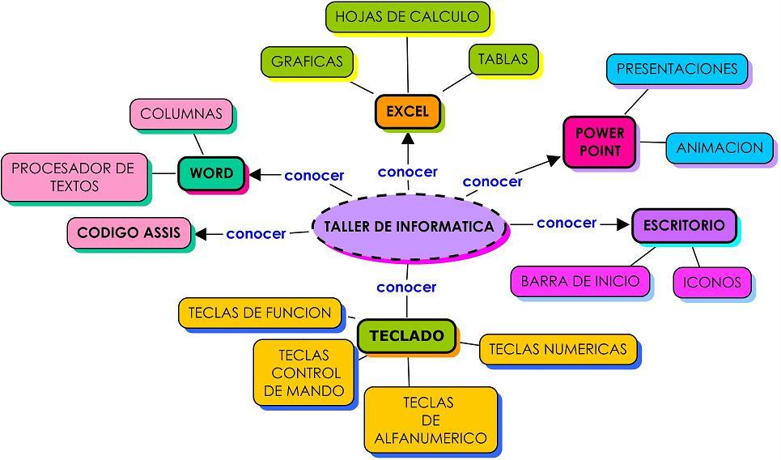

Ejemplos
https://www.youtube.com/watch?v=J20jFdWib_s
https://www.youtube.com/watch?v=eSA0ekcIKjU

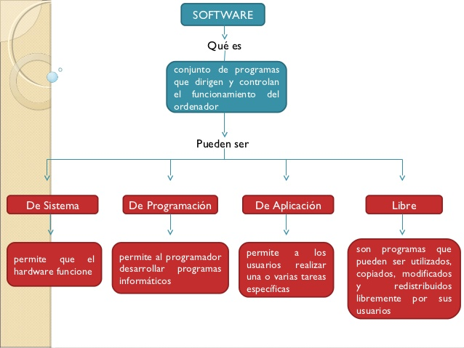

Se conoce como software¹​ al soporte lógico de un sistema informático, que comprende el conjunto de los componentes lógicos necesarios que hacen posible la realización de tareas específicas, en contraposición a los componentes físicos que son llamados hardware. La interacción entre el software y el hardware hace operativo un ordenador (u otro dispositivo), es decir, el Software envía instrucciones que el Hardware ejecuta, haciendo posible su funcionamiento.
Los componentes lógicos incluyen, entre muchos otros, las aplicaciones informáticas, tales como el procesador de texto, que permite al usuario realizar todas las tareas concernientes a la edición de textos; el llamado software de sistema, tal como el sistema operativo, que básicamente permite al resto de los programas funcionar adecuadamente, facilitando también la interacción entre los componentes físicos y el resto de las aplicaciones, y proporcionando una interfaz con el usuario.²​
El software en su gran mayoría, está escrito en lenguajes de programación de alto nivel, ya que son más fáciles y eficientes para que los programadores los usen, porque son más cercanos al lenguaje natural respecto del lenguaje de máquina.³​ Los lenguajes de alto nivel se traducen a lenguaje de máquina utilizando un compilador o un intérprete, o bien una combinación de ambos. El software también puede estar escrito en lenguaje ensamblador , que es de bajo nivel y tiene una alta correspondencia con las instrucciones de lenguaje máquina; se traduce al lenguaje de la máquina utilizando un ensamblador.

